11.3 动能和势能
一、选择题
1.以下物体不具有动能的是( )
A.在空中飞行的飞机 B.草地上滚动的足球
C.下落的瀑布 D.放在阳台上的花盆
2.下列关于动能的说法，正确的是( )
A.运动的物体具有的能，叫动能
B.物体由于运动具有的能，叫动能
C.速度大的物体的动能比速度小的物体的动能大
D.运动物体质量越大，所具有的动能一定越多
3.高空抛物是极不文明的行为，会造成很大的危害．因为高处的物体具有较大的( )
A．弹性势能 B．重力势能 C．体积 D．重力
4.下列说法正确的是( )
A．具有能的物体一定在做功
B．物体具有的能越大，它做的功越多
C．物体做的功越多，它具有的能就越大
D．物体能够做的功越多，它具有的能越大
5.一辆在水平路面上匀速行驶的洒水车正在洒水作业，关于该洒水车，下列说法正确的( )
A．动能不变 B．重力势能不变
C．重力势能、动能都不变 D．重力势能、动能都变小
6.蹦床运动深受青少年喜爱，当运动员从蹦床上弹起后向上运动的过程中，其动能和重力势能的变化情况是( )
A.重力势能增大，动能增大 B.重力势能减小，动能减小
C.重力势能增大，动能减小 D.重力势能减小，动能增大
7.下面例子中物体的重力势能变大了是 ( )
A.铁球从斜面顶端滚下来 B.骑自行车冲上坡顶
C.飞机在高空水平飞行 D.立在山顶上的石头
8.如图，把不同的实心小铁球放在相同的实验装置的斜面上自由滚下，撞击静止于水面上的小木块上进行实验，可以研究的是 ( )
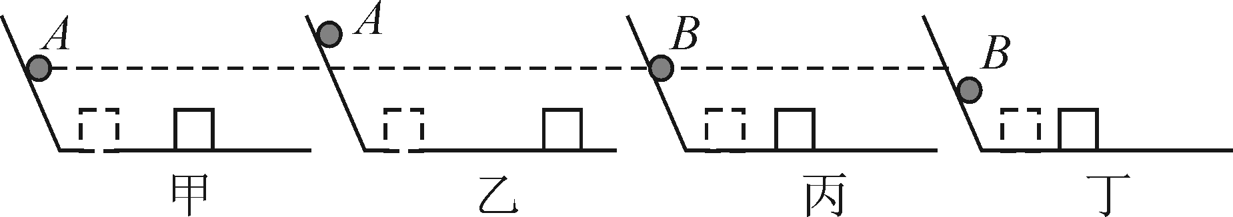
A.牛顿第一定律
B.摩擦力的大小与什么因素有关
C.物体的动能与什么因素有关
D.物体的重力与物体的质量有关
二、填空题
10.氢气球释放后，若它的运动可看成是匀速上升，则上升过程中氢气球的动能_____（填“增大”“不变”或“减小”，以下空格同），重力势能_____ ，机械能_____ ．
11.人们常常利用物体具有各种形式的机械能来做功，如：机械手表里拧紧的发条具有__________ 能，可以带动小齿轮和指针转动；风具有_______能，可以推动帆船航行；打桩机举高的重锤具有___________能，可以完成打桩工作。
三、实验题
12.为了模拟研究汽车超载和超速带来的安全隐患，小明选用小车、斜面、木板、钩码、木块等器材进行如下的实验探究：
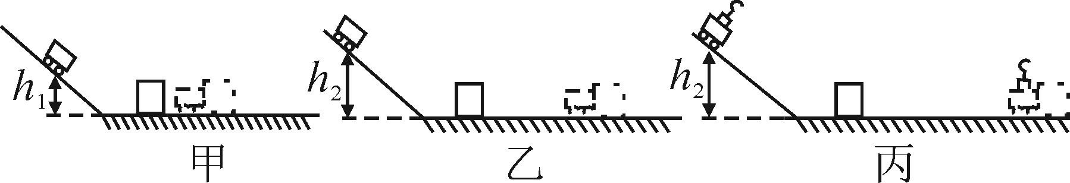
(1)实验中，通过比较小车推动木块距离的远近，来判断小车动能的大小，这种常用的实验方法是____________(填“控制变量法”或“转换法”)法。
(2)为了研究汽车超速问题，实验中应选择__________两个图进行比较，得到的结论是___________________________________________ _。
13.为了探究“弹性势能的大小跟哪些因素有关”，小明同学有如下猜想：
猜想一：弹性势能的大小与弹簧的材料有关；
猜想二：弹性势能的大小与弹簧被压缩的程度有关。
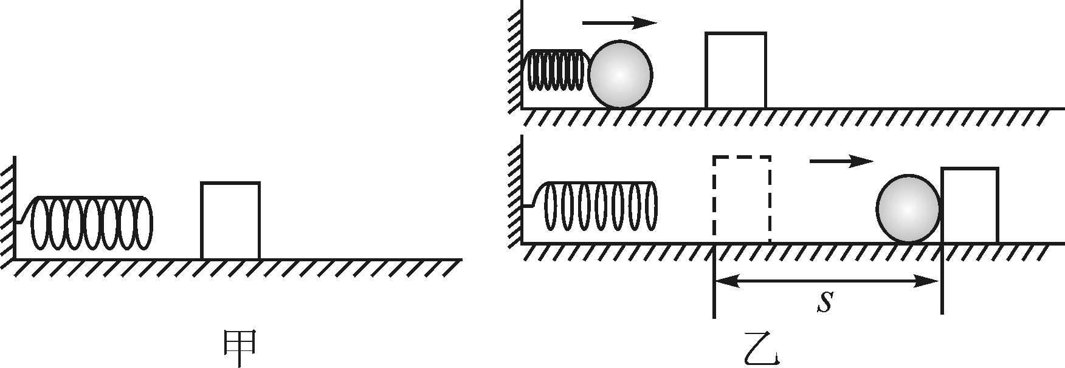
为探究猜想一是否正确，小明同学设计了如图甲所示的实验装置，探究方案如下(以下所有弹簧被压缩后都未超过其弹性限度)：
- A、B两根外形完全相同，材料不同的弹簧分别按图甲安装好；
- 小球置于弹簧A的右端，使弹簧被压缩的长度为3cm(见图乙)，放手后小球被弹出，并与一木块相碰，木块被推动了一段距离S₁；
- 小球置于弹簧B的右端，使弹簧被压缩的长度为3cm，放手后小球被弹出，并与在同一位置的同一木块相碰，木块被推动了一段距离S₂；
④比较S₁、S₂得出结论。
(1)比较以上实验数据，若_________________，说明弹性势能的大小与弹簧的材料有关；若______________，说明弹性势能的大小与弹簧的材料无关；
(2)由于弹性势能的大小不便用仪器测量，本实验中把弹性势能的大小转换为观察木块被推动的距离，这种研究方法叫__________；
(3)请将探究猜想二的方案补充完整：
①将弹簧A按如图甲安装好；
②将小球置于弹簧A的右端，使弹簧被压缩的长度为2 cm，放手后小球被弹出，并与一木块相碰，木块被推动了一段距离S₃ ；
- 将小球置于弹簧A的右端，使弹簧被压缩的长度 （填“改变”或“不变”），放手后小球被弹出，并与在同一位置的同一木块相碰，木块被推动了一段距离S₄
④比较 得出结论。

